**Бизнес область: сервис потоковой передачи музыки**

**Бизнес процесс: прослушивание трека пользователем**

**Уровень детализации (grain): одно прослушивание конкретного трека одним пользователем в определённое время**

**Таблицы измерений:**

* **when1 – таблица, сохраняющая временной отпечаток прослушивания трека (время, дата)**
* **who – вспомогательная таблица, связывающая таблицу фактов с детальной информацией о пользователе (who_exactly)**
* **who_exactly – таблица с подробной информацией о пользователях (username, email и т.д.)**
* **what – таблица, соединяющая таблицу фактов с информацией о песне (название, длительность) и связанная с таблицей music**
* **where1 – таблица, связывающая таблицу фактов с информацией о стране пользователя (country)**
* **how_many – таблица, содержащая информацию о времени прослушивания (длительность)**

**Таблица фактов:**

**Таблица фактов является центральной и служит связующим элементом между измерениями. Она содержит ключи для времени, пользователя, песни, страны и информации о времени прослушивания, фиксируя конкретное событие — прослушивание трека.**

**Диаграмма:**

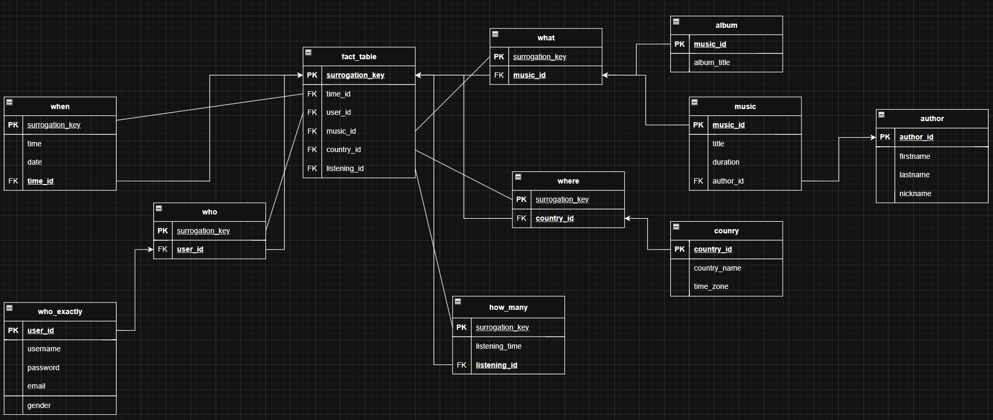

**Примеры запросов для данного Data Warehouse:**

**Пример 1: Какой гендер чаще всего слушает музыку?**

**select gender, count(gender)**

**from fact_table**

**inner join who on fact_table.surrogation_key = who.surrogation_key**

**inner join who_exactly on who.user_id = who_exactly.user_id**

**group by gender**

**having count(gender) = (select max(count)**

**from (select gender, count(gender) as count**

**from fact_table**

**inner join who on fact_table.surrogation_key = who.surrogation_key**

**inner join who_exactly on who.user_id = who_exactly.user_id**

**group by gender));**

**Пример 2: Топ 10 стран в которых чаще всего слушают музыку**

**select country_name, count(country_name)**

**from fact_table**

**inner join where1 on fact_table.surrogation_key = where1.surrogation_key**

**inner join country on where1.country_id = country.country_id**

**group by country_name**

**order by count(country_name) DESC**

**limit 10;**

**Пример 3: Кто больше всех прослушал песен**

**select username, count(username)**

**from fact_table**

**inner join who on fact_table.surrogation_key = who.surrogation_key**

**inner join who_exactly on who.user_id = who_exactly.user_id**

**group by username**

**order by count(username) DESC**

**limit 1;**

**Пример 4: Топ 10 самых прослушиваемых исполнителей пользователя с id 1**

**select author, count(author)**

**from fact_table**

**inner join what on fact_table.surrogation_key = what.surrogation_key**

**inner join music on music.music_id = what.music_id**

**inner join author on music.author_id = author.author_id**

**where user_id = 1**

**group by author**

**order by count(author) DESC**

**limit 10;**

**Пример 5: процент прослушиваемости аудиодорожек**

**select (sum(listening_time)/sum(duration)) as percent**

**from fact_table**

**inner join what on fact_table.surrogation_key = what.surrogation_key**

**inner join what on fact_table.surrogation_key = how_many.surrogation_key**

**inner join music on music.music_id = what.music_id;**